On considère le tableau html suivant :
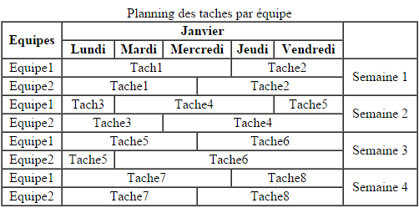
Tableau avec fusion de cellules
Son code html :
<html>
<head>
<title>Les tableaux</title>
<meta charset="utf-8">

</head>
<body>
<table border="1" cellspacing="0" style="text-align:center;" width="500px">
<caption>Planning des taches par équipe</caption>
<thead>
<tr>
<th rowspan="2">Equipes</th>
<th colspan="10"> Janvier </th>
<th rowspan="2"></th>
</tr>
<tr>
<th colspan="2">Lundi</th>
<th colspan="2">Mardi</th>
<th colspan="2">Mercredi</th>
<th colspan="2">Jeudi</th>
<th colspan="2">Vendredi</th>
</tr>
</thead>
<tbody>
<tr>
<td>Equipe1</td>
<td colspan="6">Tach1</td>
<td colspan="4">Tache2</td>
<td rowspan="2">Semaine 1</td>
</tr>
<tr>
<td>Equipe2</td>
<td colspan="5">Tache1</td>
<td colspan="5">Tache2</td>
</tr>
<tr>
<td>Equipe1</td>
<td colspan="2">Tach3</td>
<td colspan="6">Tache4</td>
<td colspan="2">Tache5</td>
<td rowspan="2">Semaine 2</td>
</tr>
<tr>
<td>Equipe2</td>
<td colspan="4">Tache3</td>
<td colspan="6">Tache4</td>
</tr>
<tr>
<td>Equipe1</td>
<td colspan="5">Tache5</td>
<td colspan="5">Tache6</td>
<td rowspan="2">Semaine 3</td>
</tr>
<tr>
<td>Equipe2</td>
<td colspan="2">Tache5</td>
<td colspan="8">Tache6</td>
</tr>
<tr>
<td>Equipe1</td>
<td colspan="6">Tache7</td>
<td colspan="4">Tache8</td>
<td rowspan="2">Semaine 4</td>
</tr>
<tr>
<td>Equipe2</td>
<td colspan="5">Tache7</td>
<td colspan="5">Tache8</td>
</tr>
</tbody>
</table>
</body>
</html>

Travail à faire :
- Changer la taille du titre à "1.5em" en affichant la première lettre de chaque mot en capitale.
- Enlever la bordure pour le tableau.
- Ajouter une marge interne de 10px et un alignement centré pour tous les cellules "th et td".
- Cibler la deuxième balise "th" de la première "tr" qui contient le mois du planning pour lui changer la taille en "2em" et la couleur en bleu.
- Mettre en background "#FCB941" tous lignes "tr" du tbody qui viennent en positions paires et en background "#F1654C" les lignes qui viennent en positions impaires (Utiliser le pseudo classe "nth-child").
- Donner à la première cellule de chaque ligne en position impaire ,un background "#7E3661" et une couleur "#fff".(Utiliser les pseudo classes nth-child et first-child)
- Donner à la première cellule de chaque ligne en position paire ,un background "#888888" et une couleur "#fff".(Utiliser les pseudo classes nth-child et first-child)
- Donner à la dernière cellule de chaque ligne en position impaire ,un background "#8870FF" et une couleur "#fff".(Utiliser les pseudo classes nth-child et last-child)
- Enlever la bordure droite et la bordure du haut, de la dernière cellule "th" qui possède un attribut "rowspan" (utiliser le pseudo classe "last-child' et un sélecteur d'attribut pour "rowspan".

Résultat à atteindre:
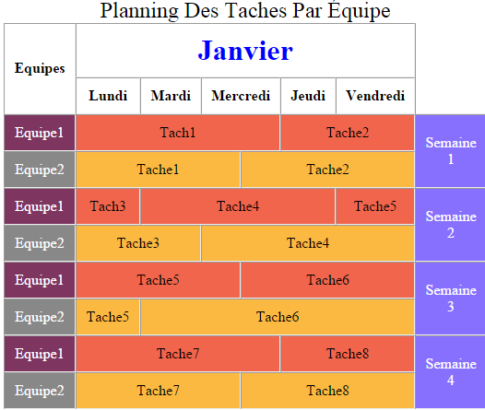
Tableau avec pseudo classes CSS

